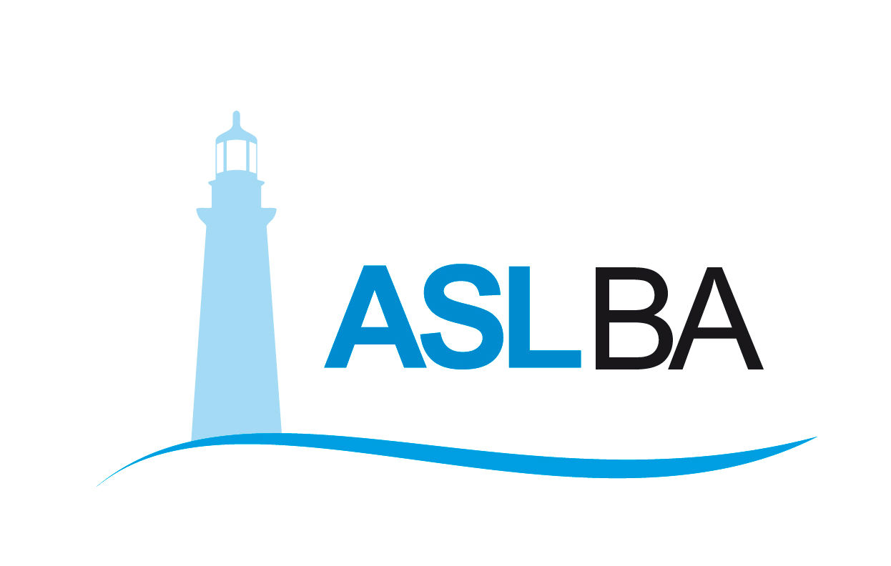
Ufficio Stampa – Direzione Generale
Mail ufficio.stampa@asl.bari.

COMUNICATO STAMPA

Irregolarità su esenzioni ticket, la ASL attiva una piattaforma informatica per facilitare gli utenti

Un sistema digitale per verificare e/o sanare le posizioni dal 2011 al 2015 su prestazioni sanitarie in regime di esenzione da reddito

Bari, 13 gennaio 2021 – Sono state inviate dalla ASL di Bari circa 30mila lettere destinate a tutti coloro che negli anni compresi fra il 2011 e il 2015 hanno usufruito di prestazioni sanitarie in regime di esenzione da reddito pur non avendone diritto.

È una attività di recupero di circa 5 milioni e 671mila euro che la ASL porta avanti per obbligo di legge, come previsto da un decreto ministeriale del 2009 e che fa seguito a un controllo incrociato dei dati finanziari/reddituali da parte del Ministero dell’Economia e delle Finanze (MEF), del Ministero del Lavoro e del Ministero della Salute, tramite il sistema Tessera Sanitaria.

Il recupero delle quote di partecipazione alla spesa sanitaria, già avviata dalla azienda nel 2016 ed oggetto di monitoraggio da parte della sezione regionale di controllo della Corte dei Conti, consentirà ai cittadini di definire la propria posizione debitoria, prima della iscrizione a ruolo delle relative somme, che l’azienda ha inteso rinviare alla fine dell’attuale emergenza sanitaria.

L’accertamento – in capo a tutte le aziende sanitarie per legge - ha messo in evidenza che le autocertificazioni dei firmatari presentate negli anni 2011-2015 non corrispondevano alla reale posizione reddituale/lavorativa degli utenti coinvolti dalle verifiche, in cui sono state invece fatte salve le esenzioni per patologia.

I pagamenti per sanare le posizioni possono avvenire soltanto tramite il sistema PagoPa e finora sono stati recuperati 139mila euro che l’azienda potrà destinare in futuro al potenziamento delle attività sanitarie.

Per facilitare gli utenti, ed evitare – nell’attuale periodo di emergenza sanitaria - assembramenti e/o affollamenti irregolari negli uffici della ASL- l’azienda ha predisposto una piattaforma informatica dedicata (https://recupertoticket.asl.bari.it ) a cui si può accedere utilizzando il proprio codice fiscale e un codice pin comunicato all’interno delle lettere inviate e verificare le relative prestazioni sanitarie oggetto dell’attività di accertamento, nonché l’esito delle verifiche disposte dal ministero dell’Economia.

Per quanti invece hanno già provveduto al pagamento o contestino la richiesta, ritenendo di avere diritto alla esenzione, possono inviare, entro 90 giorni, apposita istanza allegando i documenti indicati nella raccomandata della ASL seguendo diverse modalità: caricamento sul portale https://recupertoticket.asl.bari.it, tramite mail o pec all’indirizzo recuperoticket.aslbari@pec.rupar.puglia.it o con una comunicazione scritta indirizzata alla ASL (Lungomare Starita, n.6 – CAP 70123 Bari – Ufficio recupero ticket – responsabile del procedimento).

Il software consente inoltre di verificare le posizioni aperte anche negli anni successivi al 2015 e a breve sarà utilizzato anche per segnalare in via preventiva sulle prestazioni CUP ticket eventuali anomalie e/o inadempienze in modo tale che gli utenti possano spontaneamente regolarizzare le proprie posizioni.

L’attività di recupero delle somme non dovute, secondo le indicazioni degli organi di controllo aziendali, rispondono alla esigenza di garantire l’effettivo sostegno alle fasce più deboli della popolazione ed evitare la distrazione impropria di risorse pubbliche a beneficio della collettività.

Valentina Marzo
Ufficio stampa Asl Bari
Cell. 3291659049
Email: valentina.marzo@asl.bari.it

L’Azienda Sanitaria Provinciale di Bari (ASL Ba) è nata l’1 gennaio 2007, in seguito alla fusione delle quattro preesistenti Aziende Unità Sanitarie Locali (BA/2, BA/3, BA/4 e BA/5), prevista dalla legge regionale n. 39 del 28. 12. 2006. La ASL promuove la salute individuale e collettiva fornendo assistenza sanitaria attraverso 9 Ospedali suddivisi in 5 Presidi Ospedalieri, 12 Distretti Socio Sanitari e 4 Dipartimenti Territoriali. L’ASL di Bari è presente in 41 comuni e copre un territorio di 3.862,88 kmq. L’Azienda assume quali principi guida rispetto e centralità della persona, equità, trasparenza, etica professionale, tutela della privacy, qualità clinico-professionale e gestione del rischio individuale e collettivo, appropriatezza a sostenibilità economica e finanziaria, con attenzione a efficienza e qualità dei servizi, innovazione tecnologica ed organizzativa. L’Azienda favorisce inoltre progetti innovativi nell’ambito della ricerca e della formazione, sviluppando accordi e collaborazioni con enti, Università, Istituti di ricerca e formazione. L’azienda ha sede legale a Bari Lungomare Starita 6.
https://www.sanita.puglia.it/web/asl-bari

